XXX WOJEWÓDZKI FESTIWAL

PIOSENKI I TAŃCA

„Aleksandrowska Wiosna 2024”

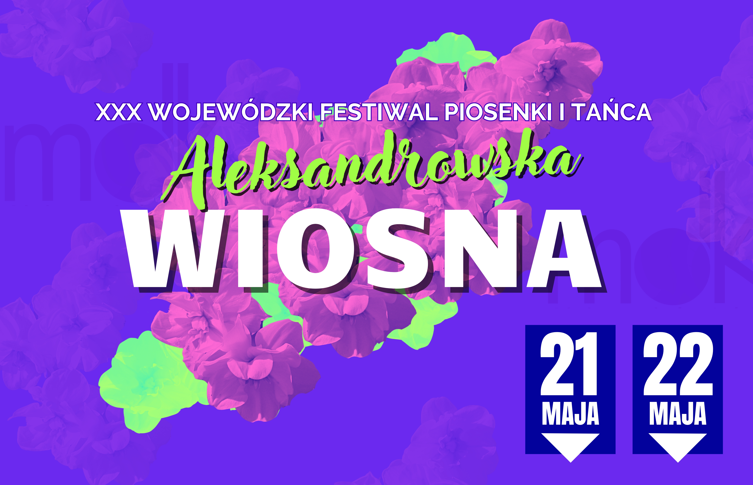

REGULAMIN KONKURSU

- ORGANIZATOR:
- Młodzieżowy Dom Kultury w Aleksandrowie Łódzkim
al. 1- Maja 17/19, tel. 42 712 02 76
95-070 Aleksandrów Łódzki
e-mail: konkursy@mdk-aleksandrow.pl
strona: www.mdk-aleksandrow.pl
- Wydział Promocji i Współpracy z Zagranicą Urzędu Miejskiego w Aleksandrowie Ł.
- PATRONAT:
Burmistrz Aleksandrowa Łódzkiego
III. CEL KONKURSU:
- Umożliwienie prezentacji dorobku artystycznego amatorskim zespołom tanecznym, wokalnym, solistom ze szkół i placówek wychowania pozaszkolnego;
- Wymiana pomysłów i doświadczeń w zakresie pracy z dziecięcymi i młodzieżowymi zespołami artystycznymi oraz solistami;
- Wyzwalanie i upowszechnianie twórczych poszukiwań w dziedzinie repertuaru oraz form wyrazu artystycznego.
IV. TERMIN I MIEJSCE:
21 - 22 maja 2024 r. (wtorek, środa) od g. 10.00
Młodzieżowy Dom Kultury w Aleksandrowie Łódzkim
al. 1- Maja 17/19.
V. WARUNKI UCZESTNICTWA:
Konkurs obejmuje następujące rodzaje działalności artystycznej:
- Przegląd zespołów wokalnych i solistów obejmuje wszelkie formy prezentacji wokalnej (zespołowej i indywidualnej) – na żywo (nie z playbacku). Każdy zespół lub solista prezentuje 1 utwór, którego czas trwania nie może przekroczyć 5 minut.
Uwaga: W tej formie prezentacji osiągnięć artystycznych nie mogą uczestniczyć uczniowie kierunków wokalnych szkół muzycznych.
- Przegląd zespołów tanecznych i solistów obejmuje wszelkie formy tańca (taniec klasyczny, ludowy, towarzyski, widowiska taneczne, taniec
i piosenkę oraz inne formy tańca nowoczesnego). Zespół lub solista prezentuje 1 program taneczny, którego czas trwania nie może przekroczyć 5 minut.
Uwaga: W prezentacjach tanecznych nie mogą brać udziału uczniowie szkół baletowych.
3. Warunkiem uczestnictwa jest przesłanie mailem na adres konkursy@mdk-aleksandrow.pl czytelnie wypełnionej karty zgłoszenia (dołączonej do regulaminu) oraz pliku dźwiękowego z podkładem muzycznym, który będzie wykorzystany podczas prezentacji, w nieprzekraczalnym terminie do dn. 10 maja 2024 r. W tytule maila prosimy wpisać imię i nazwisko uczestnika lub nazwę placówki. Zgłoszony repertuar nie może ulec zmianie.
4. UWAGA! Za udział w festiwalu obowiązują opłaty w wysokości:
- solista – 30 zł
- zespół od 2 do 5 osób – 40 zł
- zespół od 6 do 10 osób – 50 zł
- zespół powyżej 10 osób – 60 zł
Opłaty należy dokonać na nr konta 88 8780 0007 0000 0488 1000 0002. W tytule przelewu wpisujemy: udział w Festiwalu Aleksandrowska Wiosna – imię i nazwisko uczestnika/ nazwa zespołu i placówka delegująca. Termin dokonywania wpłat – 10 maja 2024 r. W razie potrzeby otrzymania faktury, prosimy dane wpisać w karcie zgłoszenia. Faktury będą do odbioru w dniu konkursu.
5. Jeśli placówka będzie reprezentowana przez kilku wykonawców, prosimy o zaznaczenie w zgłoszeniu proponowanej kolejności występów oraz preferowanego dnia prezentacji.
6. Od dn. 15 maja 2024 r. na stronie internetowej MDK będzie podany harmonogram prezentacji.
VI. Poszczególne prezentacje artystyczne będą oceniane w następujących kategoriach wiekowych (o kategorii zespołu decyduje wiek większości uczestników; w przypadku duetów wiek starszego uczestnika):
- Kategoria I : 7 - 9 lat
- Kategoria II: 10 – 13 lat
- Kategoria III: 14 – 17 lat
- Kategoria IV: 18 – 25 lat

VII. KRYTERIA OCENY I NAGRODY:
1. Jury powołane przez organizatorów będzie się kierowało następującymi kryteriami:
dobór repertuaru i jego opracowanie muzyczne, choreograficzne, kultura prezentacji programu, dobór i estetyka kostiumów i rekwizytów oraz ogólny wyraz artystyczny. Jury przyzna najlepszym zespołom i solistom nagrody
i wyróżnienia. Organizatorzy przewidują także nagrody specjalne dla szczególnie wyróżniających się uczestników.

2. Wyniki festiwalu będą opublikowane na stronie www.mdk-aleksandrow.pl
w dniu 23 maja 2024 r.

3. Koncert laureatów i rozdanie nagród odbędzie się dn. 24 maja (piątek) 2024 r. o g. 18 w MDK, al. 1- Maja 17/19 Aleksandrów Ł. Organizatorzy będą się kontaktować z opiekunami uczestników zaproszonych do występów podczas koncertu.

4. Wybrani laureaci zostaną także zaproszeni na dodatkowy koncert zaplanowany dn. 23 czerwca podczas Festiwalu Epicentrum na stadionie MOSiR w Aleksandrowie Łódzkim.

- Kategorie artystyczne wokalne:
- soliści,
- zespoły wokalne (w tym duety),
Kategorie artystyczne taneczne:
- soliści,
- zespoły taneczne (w tym duety),
- zespoły wokalno – taneczne.
- UWAGI KOŃCOWE:
- Prosimy o czytelne i dokładne wypełnianie kart zgłoszeń. Organizator zastrzega sobie prawo do ostatecznej interpretacji regulaminu.
- Zapoznanie się z regulaminem oraz przystąpienie do konkursu oznacza zgodę na upublicznienie listy występujących i listy nagrodzonych oraz akceptację regulaminu.
- Dane osobowe uczestników będą przetwarzane na podstawie zaakceptowanego regulaminu (art. 6 ust. 1 lit. b) w celu realizacji konkursu oraz relacji z jego przebiegu. Dane w postaci imienia i nazwiska oraz wizerunku laureatów będą publikowane na stronach internetowych, portalach społecznościowych Organizatora, prasie oraz udostępnione odbiorcom: Urząd Miejski w Aleksandrowie Łódzkim, lokalnym mediom, portalowi Facebook. Dane będą przetwarzane przez czas konkursu oraz publikacji relacji na stronach internetowych. Uczestnicy konkursu mają prawo do dostępu do swoich danych, sprostowania, usunięcia, przenoszenia, ograniczenia przetwarzania oraz wniesienia skargi do Prezesa Urzędu Ochrony Danych Osobowych. W celu kontaktu z Inspektorem Ochrony Danych prosimy kierować pocztę elektroniczną na adres biuro@msvs.com.pl
- Udział w XXX FESTIWALU PIOSENKI I TAŃCA „Aleksandrowska Wiosna 2024” jest jednoznaczny z wyrażeniem zgody na nieodpłatne wykorzystanie przez Młodzieżowy Dom Kultury oraz Urząd Miasta w Aleksandrowie Łódzkim zdjęć oraz materiałów filmowych zawierających wizerunek uczestników, zarejestrowany podczas realizacji konkursu. Wyrażenie zgody jest równoznaczne z tym, iż zdjęcia oraz materiały filmowe mogą zostać umieszczone na stronie internetowej MDK oraz Urzędu Miasta w Aleksandrowie Łódzkim, portalach społecznościowych, materiałach promocyjnych oraz w mediach (prasa, telewizja).
- Materiały w postaci zdjęć i nagrań wykorzystywane będą tylko w celach dokumentalnych, promocyjnych oraz przeprowadzenia konkursu, materiały nie będą wykorzystywane do celów komercyjnych.
- Opiekun / osoba zgłaszająca zespół lub solistę jest zobowiązana do zebrania pisemnej akceptacji regulaminu przez prawnych opiekunów nieletnich uczestników.
ZGŁOSZENIE DLA ZESPOŁU LUB SOLISTY
DO WOJEWÓDZKIEGO FESTIWALU PIOSENKI I TAŃCA „Aleksandrowska Wiosna 2024”

- Nazwa zespołu (imię i nazwisko solisty) ..........................................................................................................
- Rodzaj zespołu (kategoria artystyczna) ...........................................................................................................
- Imię i nazwisko osoby prowadzącej zespół (solistę) oraz dane do kontaktu (nr telefonu i mail)
…...............................................................................................................................................................................................................................................................................................................................................................
- Wiek uczestników (kategoria wiekowa) …......................................................................................................
- Tytuł utworu/programu tanecznego …..............................................................................................................
............................................................................................................................................................................
- Liczba wykonawców ........................................................................................................................................
- Czas trwania ......................................................................................................................................................
10. Pełna nazwa, adres i telefon placówki, którą zespół (solista) reprezentuje ......................................................
....................................................................................................................................................................................................................................................................................................................................................................
11. Dane do faktury ………………………………………………………………………………………………
……………………………………………………………………………………………………………………..
……………………………………………………………………………………………………………………..
12. Preferowana data i ewentualnie godzina pokazu (21 lub 22 maja)
....................................................................................................................................................................................................................................................................................................................................................................

........................................................

.............................................................
Pieczęć placówki Podpis opiekuna solisty lub zespołu
ZGODA RODZICÓW / PRAWNYCH OPIEKUNÓW
Deklaruję udział mojego dziecka w FESTIWALU „Aleksandrowska Wiosna 2024”, którego organizatorem jest Młodzieżowy Domu Kultury w Aleksandrowie Łódzkim.
Jednocześnie oświadczam, że zapoznałem/łam się z regulaminem konkursu oraz akceptuję wszystkie jego zapisy, w szczególności dotyczące przetwarzania danych osobowych i rozpowszechniania wizerunku.

1. Administratorem danych osobowych Twojego dziecka jest: Młodzieżowy Dom Kultury z siedzibą w Aleksandrowie Łódzkim, Al. 1 Maja 17/19, 95-070 Aleksandrów Łódzki.
2. W placówce został powołany inspektor danych osobowych – Mariusz Stasiak vel Stasek, adres email: biuro@msvs.com.pl
3. Dane osobowe Twojego dziecka będą przez nas przetwarzane przez okres trwania FESTIWALU „Aleksandrowska Wiosna 2024”, a po tym czasie przez okres wynikający z obowiązujących przepisów prawa oraz czas publikacji relacji na stronie internetowej i portalach społecznościowych.
4. Masz prawo dostępu do treści danych Twojego dziecka, prawo do ich sprostowania, usunięcia, ograniczenia przetwarzania, prawo do przenoszenia danych..
5. Przysługuje Ci również prawo do wniesienia skargi do Prezesa Urzędu Ochrony Danych Osobowych, jeżeli uznasz, że przetwarzanie danych Twojego dziecka dokonywane jest z naruszeniem przepisów ogólnego rozporządzenia o ochronie danych osobowych.
6. Dane osobowe Twojego dziecka będą udostępniane Urzędowi Miasta w Aleksandrowie Łódzkim, portalowi FACEBOOK oraz lokalnym mediom. W związku z udziałem w konkursie dochodzić będzie do przetwarzania wizerunku w celu dokumentowania wydarzenia oraz promocji kultury i sztuki na podstawie art. 81 ustawy o prawach autorskich i prawach pokrewnych na co prawni opiekunowie wyrażają zgodę w celu realizacji zadań ustawowych placówki (art. 6 ust. 1 lit. e RODO).
7. Dane osobowe Twojego dziecka będą przetwarzane w celu udziału w konkursie na podstawie zaakceptowanego regulaminu art. 6 ust. 1 lit. b), a podanie danych jest warunkiem udziału w konkursie.
Imię i nazwisko uczestnika | Data | Podpis rodzica / prawnego opiekuna

